|  |
| --- |
| **AVIS DE VALEUR** |

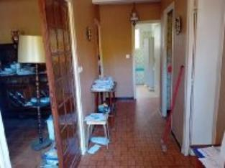 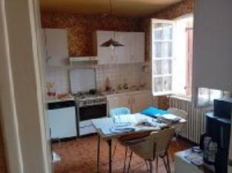 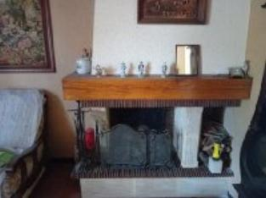

Je soussignée, Alexia , agent commercial immobilier de la Sarl Quercy Transactions, 3, place Jean-Jacques Chapou, 46000 CAHORS (Lot), atteste par la présente avoir visité le 19 septembre 2024, une Maison Ancienne sis 5 impasse Jean Giono Pradines 46 090 appartenant à Mr Lisbona Torres Jesus/ udaf.

|  |
| --- |
| **Descriptif** |

Proche de Cahors desservie par les bus gratuits, avec toutes commodités et les services dans un quartier résidentiel, maison contemporaine avec jardin et garage.

**Maison de plein pied:** Cuisine indépendante, séjour, salle de bain, 3 chambres, wc, avec un accès de la maison au garage, 2 terrasses, jardin clos.

**Chauffage**: Fioul et Bois. Tout à l'égout.

Les informations sur les risques auxquels ce bien est exposé sont disponibles sur le site Géorisques: www.georisques.gouv.fr  les risques auxquels ce bien est exposé sont

Surface habitable environ : 81 m²

Parcelle n°AB 4 1 120 m²

|  |
| --- |
| **Maison Ancienne** |

Rez de Jardin:

* 3 Chambres 9.52 m2, 10.79 m2 et 11.81 m2
* Chaufferie 6.75 m2
* Couloir d' entrée 6.99m2
* Cuisine 11.17 m2
* Dégagement derrière la porte de la cuisine 1.87 m2
* Garage 26.97 m2 avec chaufferie 6.75 m2
* Salle de bains 4.62 m2
* Salon et salle à manger 24.97 m2
* 2 Terrasses celle de devant 5 m2 et derriere 3 m2
* WC 1.35 m2
* DPE:
* Consommation énergétique en énergie primaire: non Fournie
* Emission de gaz à effet de serre: non Fournie
* Chauffage:
* Mixte fuel et bois
* Equipements de Cuisine:
* Hotte aspirante
* Equipements divers:
* Adoucisseur d'eau
* Tout à l'égout
* Production eau chaude chaudière a fioul
* Cheminée
* Fenêtres:
* Bois
* Volets en Bois
* Simple vitrage avec du sur vitrage à toutes les fenêtres de la maison.
* Sous Sol:
* Cave 5 m2 ou se trouve la cuve de fioul
* Terrain:
* Cloturé
* Portail
* 2 Terrasses
* Toiture:
* Tuiles
* Vue:
* Vue sur jardin

A l'issue de cette visite, j'ai évalué ce bien entre **110 000 €** (**CENT DIX MILLE EUROS**) et **120 000 €** ( **CENT VINGT MILLE EUROS**). Cette évaluation a été donnée sur la base de l'état des prestations du bien, de sa situation, du marché immobilier et des transactions réalisées à ce jour sur ce secteur et sous réserve du résultat favorable des expertises : termites, plomb, amiante, électricité, gaz, diagnostic de performance énergétique (DPE), assainissement. Cet avis de valeur est indicatif et n'a pas de valeur d'expertise et ne peut engager notre responsabilité, n’étant pas en mesure de vérifier les éventuelles servitudes, nuisances, malfaçons ou autres troubles pouvant affecter la propriété et le reflet du marché immobilier actuel pouvant subir des fluctuations. Cet avis de valeur a une durée de validité de six mois.

Pour servir et valoir ce que de droit,

Fait à Cahors, le 19 septembre 2024

Alexia Agent Commercial imobilier.